Муниципальное бюджетное дошкольное образовательное учреждение
«Детский сад № 37 «Белочка» п.Вулканный Елизовского р-она

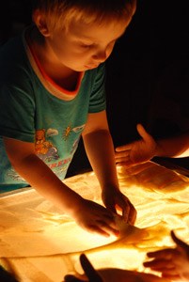

цикл конспектов по технике рисование песком
для детей младшего дошкольного возраста,
с обучением педагогов младших групп данной технике.

Выполнила: воспитатель
Быкова Тамара Викторовна

Пояснительная записка

Изобразительная деятельность - один из видов художественного творчества, предоставляющих ребенку возможность творить самому.
Известно много разнообразных техник нетрадиционного рисования - монотипия, рисование ватными палочками, мятой бумагой, печать по трафарету и т. д.
Особый интерес у детей и у взрослых вызывает такая техника, как рисование на песке. И это не случайно. Податливость песка и его природная магия завораживают.
Данный вид рисования - один из самых необычных способов творческой деятельности, т. к. дети создают на песке неповторимые шедевры своими руками.
Конечно, вы знакомы с элементами песочной терапии. Но мне бы хотелось познакомить вас с другой формой – рисованием на песке.
В процессе рисования на песке у детей повышается тактильная чувствительность, развивается мелкая моторика рук, воображение, творческие способности, память, а так же происходит активное формирование речевой деятельности.
Удивительным образом руки малыша превращают горсть песка в пейзаж, звездное небо, лес, море или волшебную страну. Особую радость доставляет детям использование подсветки, в том числе цветной или разноцветной.

Содержание образовательной деятельности

Обучение технике рисования на песке проводится с подгруппой детей или индивидуально занятия во вторую половину дня.
Занятия предусматривают три цикла:
- 1-й - начальный - знакомство с песком, подготовка руки, словесные игры и упражнения на развитие воображения и умения рисовать на песке;
- 2-й - сюжетное рисование по теме и по замыслу, сначала с воспитателем, затем и самостоятельно;
- 3-й – Рассказывание, рассуждение, составление сказок, рассказов по рисункам, схемам, пиктограммам.
Темы деятельности могут меняться, дополняться в зависимости от воображения и творческого замысла ребенка.
Для организации образовательной деятельности необходимо соответствующее оборудование - стол со стеклом или планшет размером 50 х 30 с подсветкой. Для рисования используется мелкий белый песок, который хранится в специальном отделении в коробке на столе (планшете).
Способы рисования песком.

Песок – та же краска, только работает по принципу «света» и «тени».
Существует несколько способов рисования на песочном столе. Самый простой: светлым по тёмному. Сначала готовим фон: тонкий, равномерный слой песка, наносим путём равномерного рассеивания («солим») песка над поверхностью стола с высотой 20-30 см. Изображения получают, нанося на фон линии, точки и другие фигуры пальцами, боковой стороной ладони, внутренней частью ладони. Тонкий слой раздвигают, разгребают.
Способ тёмным по светлому (насыпание). Он немного сложнее. На чистый «световой» лист можно сыпать песок любым образом: линиями тонкими, толстыми, фигурными (например: чайки над морем).
Способ отпечатков. Отпечатки могут наноситься боковой поверхностью ладони, подушечками пальцев, ногтями (например: прыгают зайчики, идёт слон, растёт цветок).
Техники легко можно комбинировать, совмещать в одной композиции. Рисунок можно всегда подкорректировать – не нужно бояться сделать ошибку. В этом и заключается одна из прелестей рисования песком – все поправимо. Со временем чувствуешь, как и что изобразить, понимаешь, какие у песка возможности.
Начинать ознакомление детей с песком можно с несложных приёмов: поздороваться с песочком, погладить его (какой песок — тёплый, сухой?), согреть в кулачке, пропустить его между ладонями, послушать, как он с вами разговаривает, шепчет. Детям нравится веселить песок: пощекотать его сначала одним пальчиком, потом всеми, двумя руками — песочек смеётся. Поскользить ладонями по песку, рисуя, как проехала машина, двумя пальцами — санки.

Простые графические упражнения

1. Выбирать или насыпать прямые линии: дорожки, провода, столбы, заборчики, дождик.
2. Выбирать и насыпать волнистые а потом и замкнутые линии: волны, дым, фонтанчик бусы.
3. Перейти к насыпанию контуров и выбиранию предметов геометрической формы.
4. Несложные сюжеты: крутые повороты, молния, радуга, высокие горы.
5. Элемент спирали. Причём скованным, замкнутым детям советуем спираль раскручивать из одной точки — разворачивать. А гиперактивным, наоборот, скручивать — это их успокаивает и уравновешивает.
Если исходить из принципа графики, хорошо познакомить ребёнка с её элементами.
6. Точка. Маленькая, побольше и так далее (сливка, яблочко, луна, солнце, а две точки рядом — уже цыплёнок, овал и круг — цапля).
7. Линия. Линии бывают разные и могут передавать настроение: лёгкие, весёлые, колючие, нежные, игривые, загадочные (кружить, не отрывая пальца от стола).
8. Пятна различаются по плотности, составу и объём. Из них создаётся образ. Пятно из точек превращается в кашу на тарелке, в овечку; несколько таких пятен — в образ дерева (добавить несколько линий). Пятно из штрихов (коротких линий) легко превратить в ёжика.
Для воплощения каждого замысла используется определенное количество песка, выделяется центральная фигура, задуманная ребенком, остальные детали прорисовываются дополнительно. Добавляя горсти песка, дети учатся делать рисунок темным, ярким или, убирая лишнее, светлым, прозрачным, пытаются передавать в рисунке свое настроение, чувства и мысли.
Вы думаете, красивые рисунки песком получатся у вас с первого занятия? Это не совсем так, к сожалению. Хорошие рисунки создают даже не все взрослые, не говоря уже о малышах.
Если вам действительно интересно самостоятельно попробовать дело на практике, то найдите и прочитайте книгу под названием «Пишем и рисуем на песке», которую написала немецкий педагог Мариелла Зейц. Это уникальное руководство! В доступной и весьма интересной форме автор делится советами, как взрослые могут учиться сами рисовать песком и как учить детей разным техникам рисования.

Цикл конспектов является методической разработкой, направленной на обучение детей младшей группы (3-4года) технике рисования на песке для дальнейшего развития творческих способностей.
«Дождик, дождик, веселей»!

Цель: учить рисовать прямые линии (вертикальные).
Задачи:
- Учить рисовать прямые линии (вертикальные).
- Развивать мелкую моторику, развивать чувство ритма, эстетическое восприятие.
- Вызвать интерес к созданию изображения на песке.
Предварительная работа: Экспериментирование с песком. Рассматривание пейзажных картин на тему «Осень», беседа, наблюдение.
Материал, инструменты, оборудование: световой стол, песок, бумажные силуэт тучи, музыкальное сопровождение «Голоса природы» (шум дождя).
Содержание организованной деятельности детей:
Педагог: Любите ли вы дождливую погоду? Нет? А ведь дождик нужен деревьям, траве, цветам. Да и гулять весело по лужам, если конечно у вас есть резиновые сапожки.
1. Пальчиковая гимнастика.
Дождик, дождик веселей!
Капай, капай, не жалей!
Только нас не замочи!
Зря в окошко не стучи-
Брызни в поле пуще:
Станет травка гуще!
Показывает рисунки, выполненные карандашами или фломастерами. Спрашивает детей, чем нарисованы эти картинки и предлагает нарисовать дождик песком.
2.Упражнения «Поздороваемся с песочком». Ребенку предлагается потрогать песок, подержать его в ладошках, пересыпать его из одной руки в другую…
3. Рисование.
Посмотрите, на рисунке дождь ещё не начался, хотя тучи закрыли солнце. И вот первые капли дождя упали на землю. Кап-кап, кап-кап.
- рисуем длинные-длинные линии – это сильный дождь, бегут струйки;
- рисуем короткие линии – это слабый дождик, капают дождинки (капельки).
Дождик всё тише и вот совсем закончился, только на земле остались лужи.
А какой дождик будет у вас?
Дети рисуют капли дождя, сопровождая рисование словами «Кап,кап,кап…»

4. Рефлексия.
Педагог: - Молодцы, какой весёлый дождик у вас получился.
- Ребята вам понравилось?
В ладошки наши посмотри —
Мудрее стали ведь они!
Спасибо, милый наш песок,
Ты всем нам подрасти помог!
После занятия можно сфотографировать рисунки с именами детей.

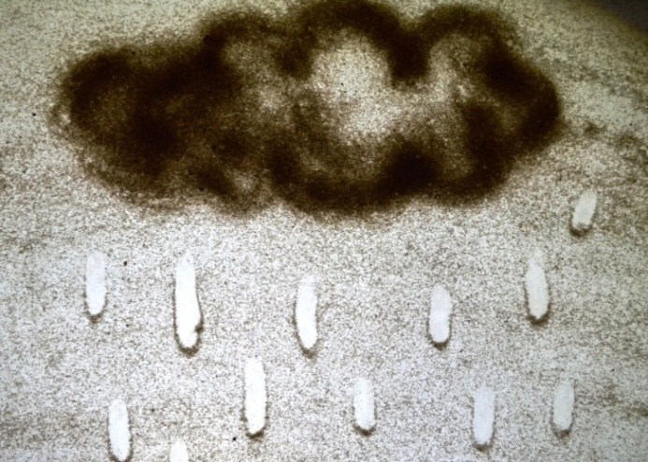

«Вот ёжик – ни головы, ни ножек»!

Цель: Учить рисовать прямые вертикальные линии.
Задачи:
- Учить рисовать прямые вертикальные линии.
- Развивать мелкую моторику, развивать чувство ритма. эстетическое восприятие.
- Воспитывать любознательность, инициативность, интерес к изобразительной деятельности.

Предварительная работа: рисование ножек сороконожки, моделирование ёжиков из пластилина. Теневой театр «Ёжик».
Материал, инструменты, оборудование: световой стол, песок, бумажные силуэт ёжика, музыкальное сопровождение.
Содержание организованной деятельности детей:

  - Создание игровой ситуации
Педагог с помощью теневого театра обыгрывает стихотворение Г. Лагзынь «Ёжик».
Повстречался ёжик мне,
Нёс грибы он на спине.
-Добрый день колючий ёж!
Далеко ли ты живёшь?
2. Пальчиковая гимнастика. «Колючий ёжик». Дети поднимаю руки вверх, по сигналу педагога растопыривают пальцы, сжимают в кулак и опять раскрывают – «ёжик прячет и показывает свои колючки».
3. Упражнения «Поздороваемся с песочком». Ребенку предлагается потрогать песок, подержать его в ладошках, пересыпать его из одной руки в другую…
4. Рисование.
Педагог показывает «силуэт ёжика» и предлагает нарисовать ему много-много иголок.
-это ёжик где у него спинка? Вот. На спинки у ёжика растут иголки. Иголки расту вверх.
Педагог объясняет и показывает способ рисования иголок.
- вот спинка, ставлю сюда пальчик и рисую сначала, одну иголку – вот так. Рядом другую – вот так (фиксирует движение, что бы дети заметили отрыв пальца, от светового экрана). У ёжика много иголок давайте нарисуем ёщё.

5. Рефлексия.
Педагог: - Молодцы, какие колючие ёжики у вас получились.
- Ребята вам понравилось?
В ладошки наши посмотри —
Мудрее стали ведь они!
Спасибо, милый наш песок,
Ты всем нам подрасти помог!

После занятия можно сфотографировать рисунки с именами детей.
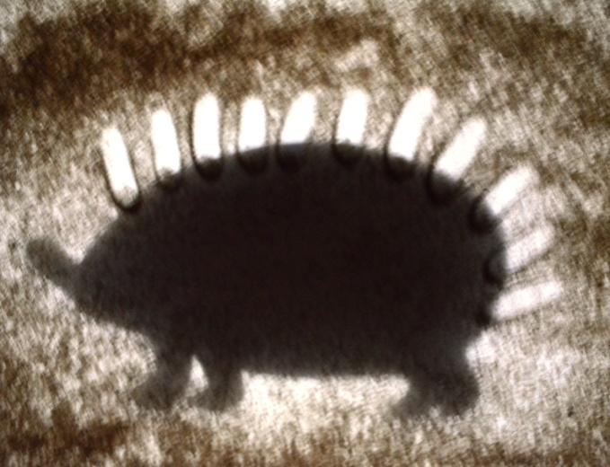

«Светит солнышко».

Цель: Учить рисовать круг замыкая линию в кольцо.
Задачи:
- Учить рисовать круг замыкая линию в кольцо.
- Развивать мелкую моторику. умение работать по образцу.
- Воспитывать любознательность, инициативность, интерес к изобразительной деятельности.
Предварительная работа: рассматривание изображений солнца в детских книжках. Наблюдение за солнцем на прогулки.
Материал, инструменты, оборудование: мольберт, фланелеграф, фигурки для фланелеграфа (солнышко, туча), световой стол, песок, музыкальное сопровождение.
Содержание организованной деятельности детей:

1.Создание игровой ситуации
На фланелеграф прикрепляется фигурка солнца:
Утром солнышко встаёт,
Всех на улицу зовёт.
Выхожу из дома я:
- Здравствуй, солнце, это я!
От яркого света всем становиться радостно, весело. А вот когда солнышко прячется за тучку (прикрепляют тучку), всё становиться хмурым. Наше настроение тоже меняется. Давайте нарисуем весёлое солнышко, чтобы оно всегда радовало нас своим сиянием.
2.Упражнения «Поздороваемся с песочком». Ребенку предлагается потрогать песок, подержать его в ладошках, пересыпать его из одной руки в другую…
3. Рисование.
Педагог предлагает детям нарисовать весёлое солнышко. Показывает способ рисования солнышка песком.
- пальчиком рисуем круг
- лучики бывают разные: прямые и волнистые; короткие и длинные.
Ребёнок создаёт рисунок по своему замыслу.
Посмотри какое весёлое солнышко. Солнышко проснулось и улыбнулось тебе. Улыбнись ему в ответ: Скажи «Здравствуй, солнышко!»
Кого же могут разбудить его лучики? Подумай и расскажи.

4.Рефлексия.
Педагог : - Молодцы, какие красивые солнышки у вас получились.
- Ребята вам понравилось?
В ладошки наши посмотри —
Мудрее стали ведь они!
Спасибо, милый наш песок,
Ты всем нам подрасти помог!
После занятия можно сфотографировать рисунки с именами детей.
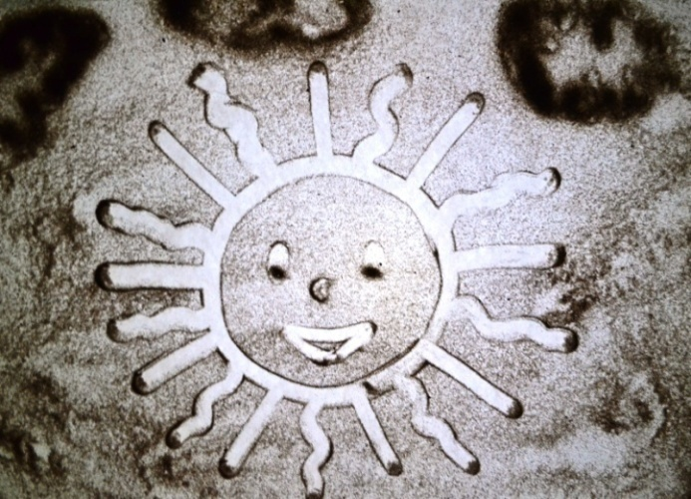

«Искупай утёнка».

Цель: Учить проводить волнистые линии (по горизонтали).
Задачи:
- Учить проводить волнистые линии (по горизонтали).
- Развитие координации движений (бивалентная работа головного мозга через осознанное рисование сразу двумя руками).
- Воспитывать любознательность, инициативность, интерес к изобразительной деятельности.
Предварительная работа: подвижная игра «Перепрыгни через ручеёк», игры с геометрической мозаикой.
Материал, инструменты, оборудование: игрушка утёнок, световой стол, песок, музыкальное сопровождение.
Содержание организованной деятельности детей:
1.Создание игровой ситуации
Педагог: давайте поиграем в утят, читает стихотворение А.Барто «Ути-ути». Дети выполняют движения по показу.
Рано-рано утречком
Вышла мама уточка
Поучить утят.
Уж она их учит, учит!
Вы плывите, ути-ути,
Плавно в ряд.
Хоть сыночек невелик, невелик.
Мама трусить не велит, не велит.
- Плыви, плыви, утёныш,
Не бойся, не утонешь.
- Пальчиковая гимнастика. «Уточки»
Один, два, три, четыре, пять - (разгибаем пальцы)
Вышли уточки гулять (ритмично сжимаем и разжимаем пальцы)
Один, два, три, четыре, пять - (сгибает все пальцы в кулак по очереди, начиная с мизинца).
В домик спрятались опять. (ритмично сжимаем и разжимаем пальцы)
3. Упражнения «Поздороваемся с песочком». Ребенку предлагается потрогать песок, подержать его в ладошках, пересыпать его из одной руки в другую…

4. Рисование.
Педагог: Посмотрите какой утёнок хороший и пригожий! Глазки голубые, лапки красные, клювик чистенький. Ой, наш утёнок отчего-то загрустил, наверное он хочет поплавать в ручейке. Давайте нарисуем ручейки.
Педагог просит детей показать ручками, как утята плывут по воде. Дети (по подражанию действиям педагога) изображают волну – «рисуют» в воздухе» волнообразные линии – сначала одной рукой, затем обеими синхронно.
Педагог показывает силуэты утят и раздаёт их детям. Предлагает помочь утятам научиться плавать по ручейкам.
5. Рефлексия.
Педагог: - Молодцы, какие красивые ручейки у вас получились. Утятам нравиться плавать.
- Ребята вам понравилось?
В ладошки наши посмотри —
Мудрее стали ведь они!
Спасибо, милый наш песок,
Ты всем нам подрасти помог!

После занятия можно сфотографировать рисунки с именами детей.

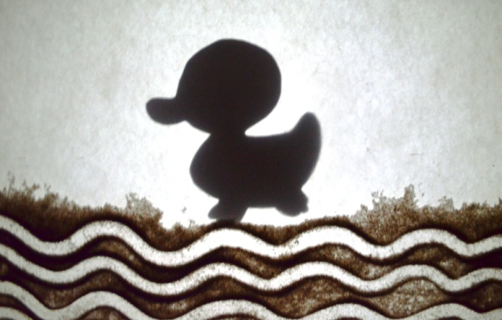

«Баранки-калачи».

Цель: Учить проводить круг – замыкая линию в кольцо.

Задачи:
- Учить проводить круг – замыкая линию в кольцо.
- Развивать мелкую моторику, глазомер, координацию в системе «глаз-рука», эстетическое восприятие.
- Вызвать интерес к созданию изображения на песке.

Предварительная работа: рассматривание и обследование колец пирамидки разного размера для обогащения и уточнения тактильного ощущения, развития восприятия формы. Представление теневого театра «Приходите в гости».
Материал, инструменты, оборудование: световой стол, песок, связка бубликов-баранок для показа детям, музыкальное сопровождение.
Содержание организованной деятельности детей:

1.Создание игровой ситуации
Педагог показывает детям связку баранок и обыгрывает потешку «Ай, качи-качи-качи!»
с помощью кукол би-ба-бо.

Ай, качи-качи-качи!
Глянь – баранки калачи!
Глянь – баранки калачи!
С пылу, с жару из печи.

С пылу, с жару из печи –
Все румяны горячи.
Налетели тут грачи,
Похватали калачи.
Нам остались бараночки!

- Пальчиковая гимнастика.
3. Упражнения «Поздороваемся с песочком». Ребенку предлагается потрогать песок, подержать его в ладошках, пересыпать его из одной руки в другую…

4. Рисование.
«Ай, качи-качи-качи, гляньте - баранки, калачи. Все румяны, горячи» и просит «нарисовать» в воздухе сначала огромный калач, потом большую баранку, и маленький - маленький бублик. Дети рисуют в воздухе пальчиком.
Затем педагог обращает внимание на световой стол, просит обвести пальчиком силуэты «бубликов-баранок» по внешнему краю (3-5 раз), чтобы запомнить движения.
Педагог предлагает нарисовать «баранки - калачи»
5.Рефлексия.
Педагог: - Молодцы, какие красивые вкусные у вас получились баранки - калачи.
- Ребята вам понравилось?
В ладошки наши посмотри —
Мудрее стали ведь они!
Спасибо, милый наш песок,
Ты всем нам подрасти помог!

После занятия можно сфотографировать рисунки с именами детей.

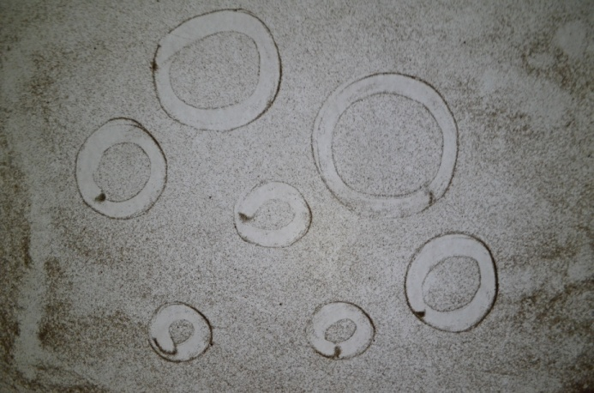

«Бабочка»

Цель: Учить рисовать двумя руками.
Задачи:
- Учить рисовать двумя руками.
- Развивать мелкую моторику рук. Обогащать тактильный опыт детей.
- Вызвать интерес к созданию изображения на песке.

Предварительная работа: Наблюдение. Беседа. Рассматривание иллюстраций.
Материал: световой стол, иллюстрация бабочки, бумажные заготовки тела бабочки, музыкальное сопровождение.
Содержание организованной деятельности детей:
  - Создание игровой ситуации
Педагог: загадывает загадку.
Шевелились у цветка
Все четыре лепестка.
Я сорвать его хотел –
Он вспорхнул и улетел.

- Ребята, кто это? (показывает бабочку)
- Правильно, дети это бабочка. А что бабочки умеют делать?
- А почему они летают? Что у них есть?
- Посмотрите на ее крылышки. У нее есть 2 больших крылышка и 2 маленьких. А сейчас давайте попробуем превратиться в бабочек.
2. Подвижная игра «Бабочка»
Спал цветок и вдруг проснулся, (туловище вправо, влево.)
Больше спать не захотел, (туловище в перед, назад.)
Шевельнулся, потянулся, (руки вверх, потянуться.)
Взвился вверх и полетел,
Солнце утром лишь проснется, (покружиться)
Бабочка кружится, вьется.
(Дети под фонограмму «порхают» по группе. Как только фонограмма заканчивается, дети приседают на воображаемый цветок).
- Посмотрите, дети, у меня есть бабочки (показывает заготовку), а крылышек у них нет, давайте нарисуем крылышки.
3. Упражнения «Поздороваемся с песочком». Ребенку предлагается потрогать песок, подержать его в ладошках, пересыпать его из одной руки в другую…
4. Рисование.
- Дети, нарисуйте бабочке 2 больших и 2 маленьких крылышка. Рисовать будем двумя руками. (дети рисуют, педагог наблюдает за их работой, если необходимо помогает, пока дети рисуют включается музыкальное сопровождение).
5. Рефлексия.
- Молодцы, какие красивые бабочки у вас получились. Моя бабочка с картинки обязательно прилетит и подружиться с вашими бабочками.
- Ребята вам понравилось?
В ладошки наши посмотри —
Мудрее стали ведь они!
Спасибо, милый наш песок,
Ты всем нам подрасти помог!

После занятия можно сфотографировать получившиеся бабочки с именами детей.

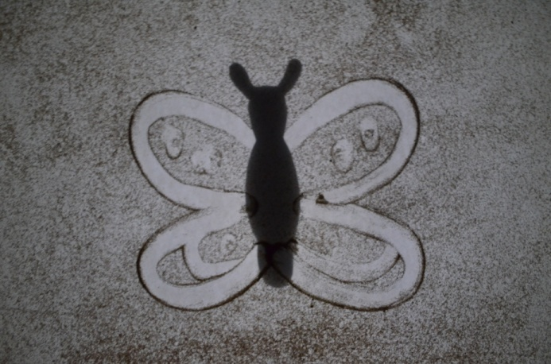

ЛИТЕРАТУРА

- Мариела Зейц «Пишем и рисуем на песке» Практические рекомендации М. ИНТ, 2010 . – 94с

- Лыкова И. А. Изобразительная деятельность в детском саду: планирование, конспекты занятий, методические рекомендации. Ранний возраст. – М.: «КАРАПУЗ», 2009. – 144с.

